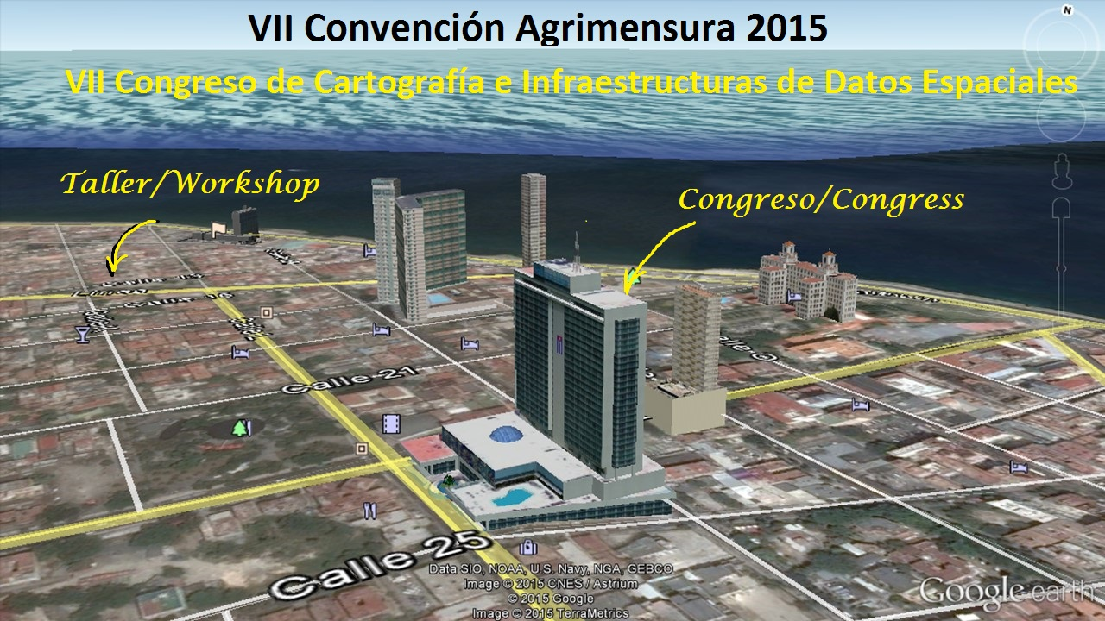
22-25 Septiembre 2015
La Habana, Cuba

Taller Pre-congreso / Pre-congress Workshop
“Cartografía en la Nube y Big Data Espacial”
“Mapping in the Cloud & Spatial Big Data”
22-Sept – Instituto de Geografía Tropical, Calle 13 y F, Vedado
9:00 am | Apertura/Opening
9:15 – 12:15 am | Cartografía en la Nube/ Mapping in the Cloud  Michael Peterson (Profesor, Departamento Geología/Geografía, Universidad de Nebraska, EUA)  Objetivo: Presentar nuevos desarrollos y aplicaciones de cartografía y sistemas de información geográfica en la Web. Examinar APIs y mapeo de datos desde una base de datos MySQL usando el leguaje PHP en la cara del servidor.
12:30 pm | Almuerzo/Lunch
2:00-5:00 pm | Big Data Espacial/ Spatial Big Data  Tatiana Delgado (Profesor, Departamento Sistemas de Información, Facultad Ingeniería Industrial, CUJAE, Cuba)  Giosvany Miranda (Especialista GEOCUBA)  Objetivo: Presentar conceptos de Big Data y su conexión con la Geomática. Discutir los principales retos y oportunidades de esta tendencia innovadora; así como, mostrar algunos casos de uso para aplicaciones móviles y en otros sectores.

Congress of Cartography and Spatial Data Infrastructure
Congreso de Cartografía e Infraestructuras de Datos Espaciales
23-25 Septiembre 2015 – Hotel TRYP Habana Libre
PROGRAMA PRELIMINAR
Opening - Inauguración del Congreso
- Conferencia Magistral “Cartografía Oficial Vs VGI – Nuevos roles” Keynote Speaker

Technical Session “Geographic Information Systems and Services/ Sesión Sistemas y Servicios de Información Geográfica”
Moderador: Dr. Raúl Correa Cobas
- Conferencia Magistral “ Servicios de Mapas en la Nube”, Profesor Michael Peterson, EUA
- Panel “Software de Servicios y SIG Web”
- Panel “Geographic Information Systems for Cadastre/ Sistemas de Información Geográfica para el Catastro”
- Panel “Environmental Information Systems/ Sistemas de Información ambiental”

Technical Session “Geospatial Business Intelligence & Big Data”/
Sesión “Inteligencia de Negocio Geoespacial y Big Data”
Moderador: Dra. Tatiana Delgado Fernández
- Conferencia Magistral “Big Data Geoespacial”
- Panel “GeoBI”
- Panel “Big Geospatial Data”

Technical Session “SDI: Trends and Best Practices”/
Sesión “IDEs: Tendencias y Buenas Prácticas”
Moderador: Dra. Tatiana Delgado Fernández
- Conferencia Magistral “ Gestión de Información Geográfica en la Región de las Américas”
- Panel “Buenas prácticas y casos de uso de IDEs en los países de la región”

Technical Session “Spatial Semantic and the Sensor Web /
Sesión “Web Semántica y Web de Sensores en el contexto Espacial”
Moderador: Dr. José Luis Capote Fernández
- Conferencia Magistral “Internet de las Cosas -IoT”, confluencia tecnológica para el siglo XXI”, Profesora Libia Denisse Cangrejo, Universidad Nacional de Colombia
- Panel “Internet of Things/ Internet of Places”
- Panel “Geospatial Semantic Web- Linked Data”

Contacts:
Dra. Tatiana Delgado Fernández, Presidente, Congreso de Cartografía e Infraestructuras de Datos Espaciales, tdelgado@ind.cujae.edu.cu
MSc. Ing. Jorge Luis Martín Chiroldes, Presidente Comité Organizador VII Convención Agrimensura 2015, chiroldes@isdi.co.cu
www.agrimensuracuba.com

